Bouet Valentin

Wantelez florian

Flemal Romain

Compte rendue Travaux pratique système N°5

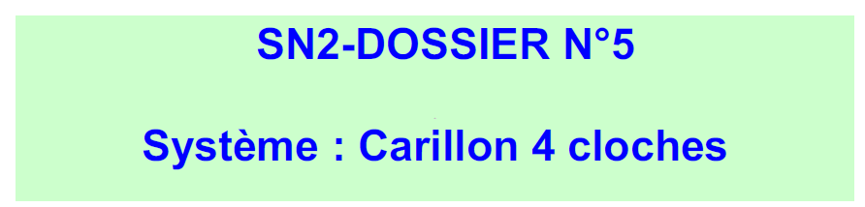

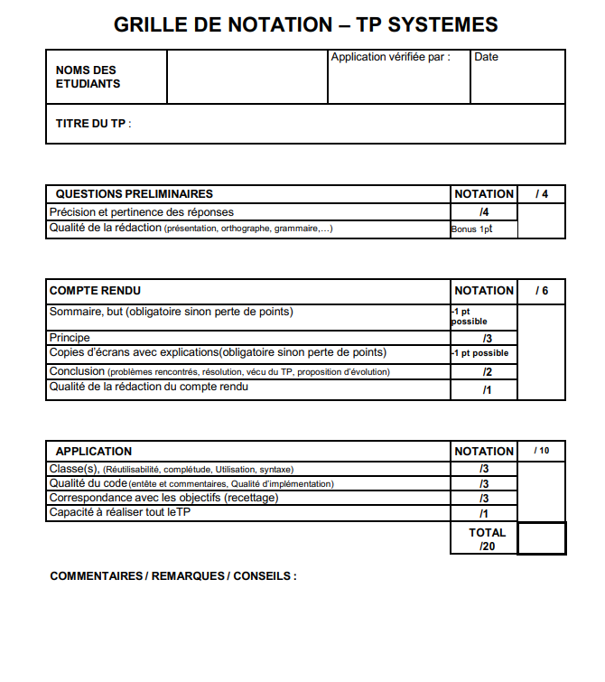

Sommaire

1. Réponses aux questions spécifiques (ou en annexe pour les questions préliminaires).
2. Programme en C++.

Questions Préliminaires

**1)** Le format du protocole Modbus est le format Client-Serveur.

**2)** Le client est une application située sur une machine distante du serveur mais en liaison

par réseau, elle prend l’initiative d’ouvrir une session de communication avec le serveur. Le serveur est une application située sur une machine précise connue des clients potentiels, elle est disponible pour fournir des données.

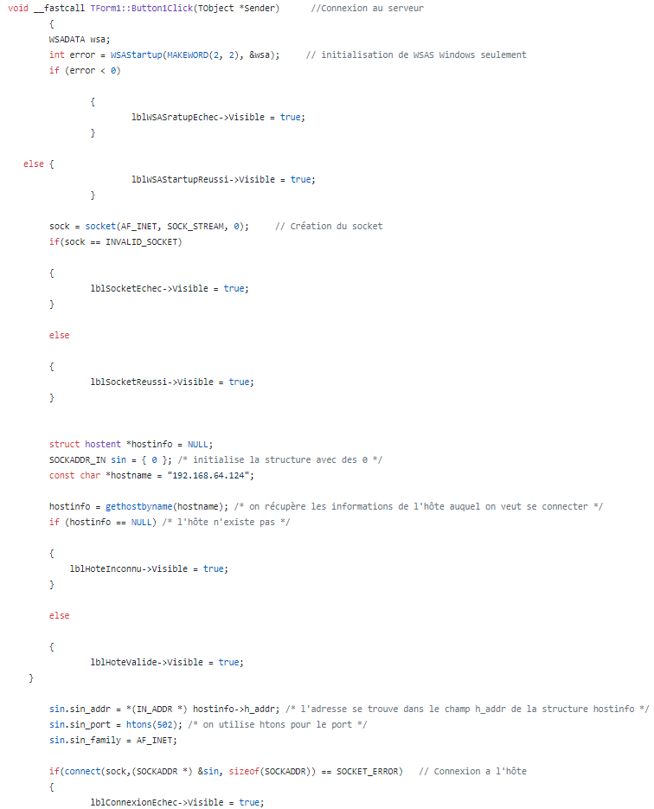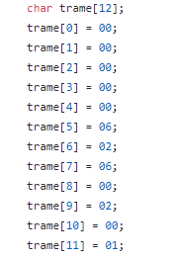

**3) 4)**

Programme C++

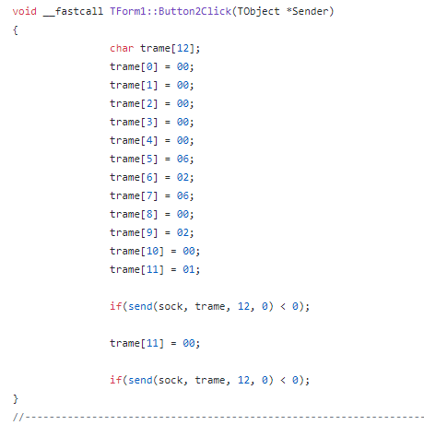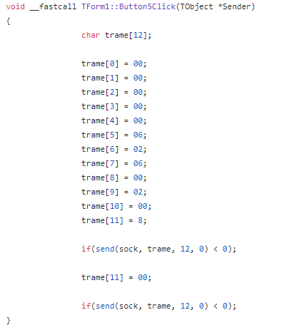

Fonction qui lors de l’appuie sur le bouton N°2 envoie la trame qui permet de faire sonner la cloche Numéro 1.

Fonction qui lors de l’appuie sur le bouton N°25envoie la trame qui permet de faire sonner la cloche Numéro 4.

Pour choisir le numéro de la cloche que l’on souhaite faire sonner, il faut indiquer dans la trame[11] le numéro de la cloche à la puissance n. exemple -> la cloche est indiquer [01] car 2^0 = 1 , donc la cloche 4 sera indiquer [8] car 2^3 = 8.

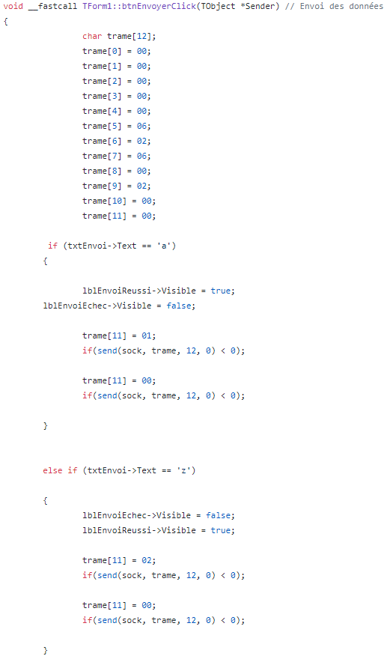

Même principe que pour les précédentes fonctions sauf que dans ce cas si, on modifie ce qui est envoyer dans la trame[11] en fonction de la touche clavier utiliser.

La touche ‘a’ correspond à la cloche 1 et la touche ‘z’ a la cloche 2.